
PEMERINTAH DAERAH KABUPATEN SUMEDANG DINAS LINGKUNGAN HIDUP DAN KEHUTANAN Jl. Parigi Lama No. 13 SUMEDANG 45323
Telp. (0261) 2201204 ⏐ Fax. (0261) 2138591
website: www.dlhk.sumedangkab.go.id ⏐ e-mail:dlhk.sumedangkab@gmail.com

Sumedang, 25 Desember 2021
Nomor | :
Sifat | : | Biasa
Lampiran | : | -
Hal | : | Permohonan pembuatan E-mail  domain sumedangkab.go.id

Kepada
Yth. Kepala Dinas Komunikasi dan Informatika
Persandian dan Statistik
Kabupaten Sumedang di
SUMEDANG

Dipermaklumkan dengan hormat, bahwa dalam rangka Transformasi Digital menuju Sumedang Happy Digital Region dengan ini kami Dinas Lingkungan Hidup dan Kehutanan (DLHK) memohon untuk dibuatkan email dengan domain sumedangkab.go.id demi terciptanya peningkatan keamanan informasi untuk komunikasi antar SKPD.
Kami mengajukan saran untuk alamat email dimaksud yaitu :

No | Nama | NIP | Email
1 | …………….. | ………………. | ………@sumedangkab.go.id
2 | …………….. | ………………. | ………@sumedangkab.go.id
3 | …………….. | ………………. | ………@sumedangkab.go.id
4 | …………….. | ………………. | ………@sumedangkab.go.id
Demikian kami sampaikan, atas perhatian dan kerjasamanya kami ucapkan terima kasih.

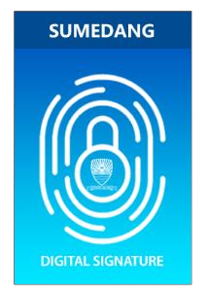
Ditandatangani Secara Elektronik Oleh:

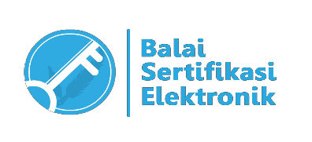

NAMA KEPALA DINAS
NIP. 199505052005051005

Kepala

